


UNIVERSIDAD AUTONOMA DE NUEVO LEÓN
FACULTAD DE CIENCIAS FISICO MATEMATICAS
“Practica 9”
UNIDAD DE APRENDIZAJE: Programación Orientada a Objetos
MAESTRO: JORGE ALBERTO ISLAS PINEDA
CARRERA: LICENCIATUA EN CIENCIAS COMPUTACIONALES

Archivo: GestorArchivos.java
import java.io.*;
import java.util.*;
public class GestorArchivos {
public static void main(String[] args) {
File carpeta = new File("datos");
if (!carpeta.exists()) {
carpeta.mkdir();
System.out.println("📁 Carpeta 'datos' creada.");
} else {
System.out.println("📁 Carpeta 'datos' ya existe.");
}
File archivo = new File(carpeta, "productos.txt");
Scanner sc = new Scanner(System.in);
try (BufferedWriter bw = new BufferedWriter(new FileWriter(archivo, true))) {
System.out.println("\n=== Registro de productos ===");
System.out.print("¿Cuántos productos quieres agregar?: ");
int n = sc.nextInt();
sc.nextLine();
for (int i = 1; i <= n; i++) {
System.out.println("\nProducto #" + i);
System.out.print("ID: ");
int id = sc.nextInt();
sc.nextLine();
String nombre;
do {
System.out.print("Nombre: ");
nombre = sc.nextLine().trim();
if (nombre.isEmpty()) {
System.out.println("⚠️ El nombre no puede estar vacío.");
}
} while (nombre.isEmpty());
System.out.print("Categoría: ");
String categoria = sc.nextLine();
bw.write(id + "," + nombre + "," + categoria);
bw.newLine();
}
System.out.println("\n✅ Productos guardados correctamente.");
} catch (IOException e) {
System.out.println("Error al escribir en el archivo.");
}
// Lectura del archivo completo
System.out.println("\n=== Lectura del archivo ===");
try (BufferedReader br = new BufferedReader(new FileReader(archivo))) {
String linea;
while ((linea = br.readLine()) != null) {
System.out.println(linea);
}
} catch (IOException e) {
System.out.println("Error al leer el archivo.");
}
// Mostrar archivos en carpeta
System.out.println("\n=== Archivos en la carpeta 'datos' ===");
String[] listaArchivos = carpeta.list();
if (listaArchivos != null) {
for (String nombre : listaArchivos) {
System.out.println("📄 " + nombre);
}
}
// Retos opcionales
System.out.println("\n=== Retos opcionales ===");
System.out.println("1) Buscar producto por nombre");
System.out.println("2) Crear archivo de categorías únicas");
System.out.println("3) Borrar archivo productos.txt");
System.out.println("4) Salir");
System.out.print("Selecciona una opción: ");
int opcion = sc.nextInt();
sc.nextLine();
switch (opcion) {
case 1 -> {
System.out.print("Introduce el nombre del producto a buscar: ");
String nombreBuscado = sc.nextLine();
buscarProductoPorNombre(archivo, nombreBuscado);
}
case 2 -> crearArchivoCategorias(archivo, new File(carpeta, "categorias.txt"));
case 3 -> borrarArchivo(archivo);
default -> System.out.println("Saliendo...");
}
sc.close();
}
// Buscar producto por nombre
public static void buscarProductoPorNombre(File archivo, String nombre) {
System.out.println("\n=== Resultado de búsqueda ===");
try (BufferedReader br = new BufferedReader(new FileReader(archivo))) {
String linea;
boolean encontrado = false;
while ((linea = br.readLine()) != null) {
if (linea.toLowerCase().contains(nombre.toLowerCase())) {
System.out.println(linea);
encontrado = true;
}
}
if (!encontrado) {
System.out.println("No se encontraron productos con ese nombre.");
}
} catch (IOException e) {
System.out.println("Error al leer el archivo.");
}
}
// Crear archivo categorias.txt con categorías únicas
public static void crearArchivoCategorias(File origen, File destino) {
System.out.println("\n=== Creando archivo de categorías únicas ===");
Set<String> categorias = new HashSet<>();
try (BufferedReader br = new BufferedReader(new FileReader(origen))) {
String linea;
while ((linea = br.readLine()) != null) {
String[] partes = linea.split(",");
if (partes.length == 3) {
categorias.add(partes[2]);
}
}
} catch (IOException e) {
System.out.println("Error al leer el archivo de productos.");
return;
}
try (BufferedWriter bw = new BufferedWriter(new FileWriter(destino))) {
for (String cat : categorias) {
bw.write(cat);
bw.newLine();
}
System.out.println("✅ Archivo categorias.txt creado correctamente.");
} catch (IOException e) {
System.out.println("Error al escribir en categorias.txt.");
}
}
// Borrar el archivo productos.txt con confirmación
public static void borrarArchivo(File archivo) {
Scanner sc = new Scanner(System.in);
System.out.print("¿Seguro que deseas eliminar productos.txt? (s/n): ");
String respuesta = sc.nextLine();
if (respuesta.equalsIgnoreCase("s")) {
if (archivo.delete()) {
System.out.println("🗑️ Archivo eliminado correctamente.");
} else {
System.out.println("No se pudo eliminar el archivo.");
}
} else {
System.out.println("Operación cancelada.");
}
}
}

Ejecución del programa (Output esperado)
📁 Carpeta 'datos' ya existe.
=== Registro de productos ===
¿Cuántos productos quieres agregar?: 3
Producto #1
ID: 1
Nombre: Teclado
Categoría: Periféricos
Producto #2
ID: 2
Nombre: Monitor
Categoría: Pantallas
Producto #3
ID: 3
Nombre: Laptop
Categoría: Computo
✅ Productos guardados correctamente.
=== Lectura del archivo ===
1,Teclado,Periféricos
2,Monitor,Pantallas
3,Laptop,Computo
=== Archivos en la carpeta 'datos' ===
📄 productos.txt

Ejecución del programa (Output obtenido)
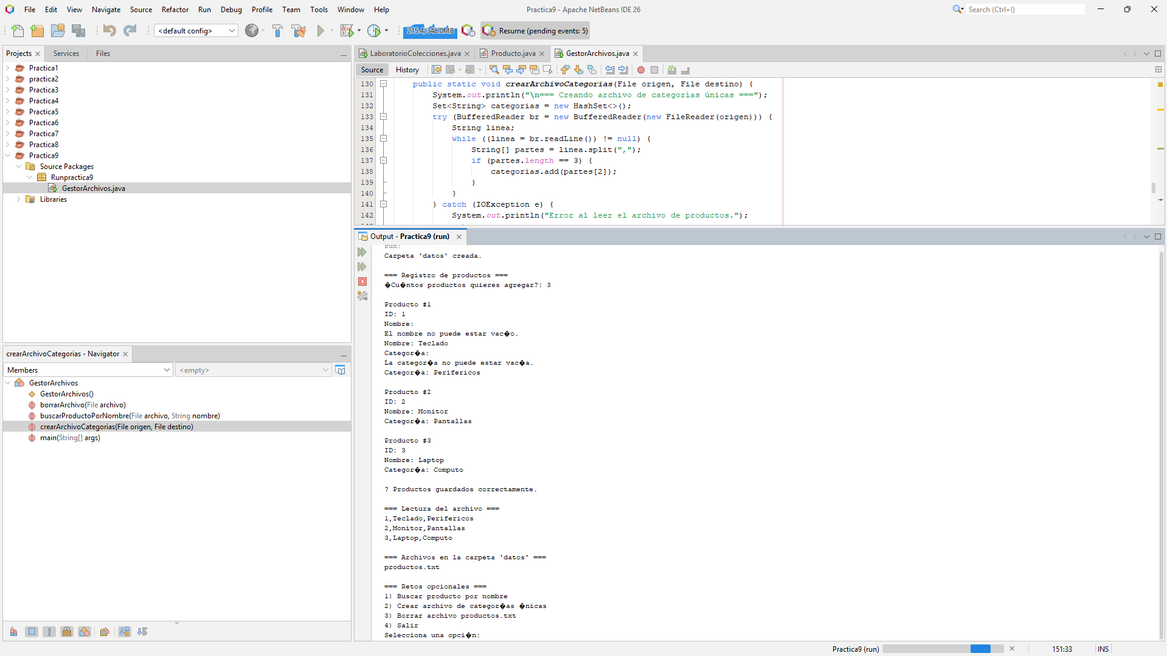

Preguntas de análisis
1. ¿Qué diferencia hay entre File y BufferedWriter?
File se usa para crear, verificar o listar archivos y carpetas. BufferedWriter se usa para escribir texto dentro de un archivo.
2. ¿Qué sucede si ejecutas el programa dos veces? ¿Se sobreescriben los datos o se agregan?
Los datos se agregan al final del archivo porque se usa FileWriter con el parámetro true.
3. ¿Qué pasa si cambias new FileWriter(archivo, true) por new FileWriter(archivo)?
Los datos anteriores se borrarían, ya que el archivo se sobreescribe cada vez que se ejecuta.
4. ¿Por qué se usa try-with-resources en este programa?
Porque cierra automáticamente los flujos (BufferedWriter, BufferedReader, Scanner) después de usarlos, evitando fugas de recursos.
5. ¿Qué función cumple newLine() dentro del BufferedWriter?
Agrega un salto de línea después de escribir un producto, separando cada registro.
6. ¿Cómo podrías modificar el programa para leer solo productos de una categoría específica?
Podría pedirse una categoría al usuario y, al leer, imprimir solo las líneas que contengan esa categoría.
7. ¿Qué ocurriría si intentas leer un archivo que no existe?
El programa lanzaría una excepción IOException. Puede evitarse verificando si el archivo existe antes de leerlo.
8. ¿Cómo podrías crear un método contarProductos() que cuente cuántas líneas tiene el archivo?
Leyendo el archivo línea por línea con BufferedReader y usando un contador que aumente en cada iteración.
9. ¿Cuál es la ventaja de usar BufferedReader en lugar de FileReader directamente?
BufferedReader es más eficiente porque lee datos en bloques y no carácter por carácter.
10. ¿Cómo podrías hacer un respaldo del archivo productos.txt dentro de la misma carpeta?
Podría crearse un nuevo archivo productos_respaldo.txt y copiar línea por línea desde productos.txt.

